

**John Paul negrete Hernández**

**Maestro garabito**

**Ing. mecatrónica**

**Ingeniería de control**

Introducción

El tensor de inercia es un [tensor](https://es.wikipedia.org/wiki/Tensor) simétrico de segundo orden que caracteriza la [inercia rotacional](https://es.wikipedia.org/wiki/Momento_de_inercia) de un [sólido rígido](https://es.wikipedia.org/wiki/S%C3%B3lido_r%C3%ADgido).

Expresado en una base del espacio viene dado por una matriz simétrica, dicho tensor se forma a partir de los [momentos de inercia](https://es.wikipedia.org/wiki/Momento_de_inercia) según tres ejes perpendiculares y tres productos de inercia (dicha construcción se explica en este [otro artículo](https://es.wikipedia.org/wiki/Momento_de_inercia#Tensor_de_inercia_de_un_s%C3%B3lido_r%C3%ADgido)).

El tensor de inercia [sólido rígido](https://es.wikipedia.org/wiki/Mec%C3%A1nica_del_s%C3%B3lido_r%C3%ADgido) se define como un [tensor](https://es.wikipedia.org/wiki/Tensor) simétrico de segundo orden tal que la forma cuadrática construida a partir del tensor y la [velocidad angular](https://es.wikipedia.org/wiki/Velocidad_angular) **Ω** da la [energía cinética de rotación](https://es.wikipedia.org/wiki/Energ%C3%ADa_cin%C3%A9tica#Energ%C3%ADa_cin%C3%A9tica_de_un_s%C3%B3lido_r%C3%ADgido), es decir:

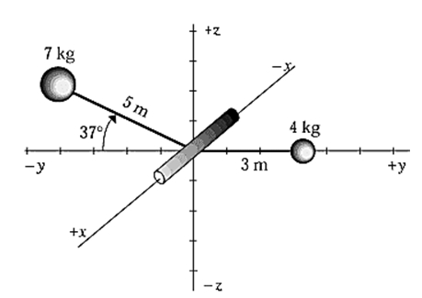

Ejemplos

